Mots mêlés

compétences travaillées

lecture
- connaitre le nom des lettres
- discriminer visuellement les lettres
- discriminer visuellement les lettres d’autres signes graphiques
- comprendre qu’un mot commence par une lettre et se termine par une autre et que cette forme est fixe

lecture et processus
- mettre en mémoire une suite de lettres et la comparer à une autre suite de lettres
- parcourir visuellement un grand nombre de lettres
- faire des allers-retours visuels entre un mot et un modèle de mot

mots mêlés
prénom :

Le roi lion

t | a | z | e | r | t | y | u | i | o
i | p | ^ | $ | s | c | a | r | q | s
m | d | g | h | i | j | k | l | m | ù
o | * | < | w | m | u | f | a | s | a
n | x | c | v | b | v | b | n | a | ,
p | u | m | b | a | ; | a | z | r | 1
! | 8 | n | a | l | a | d | n | a | z
9 | z | a | z | o | u | g | f | b | a
h | e | q | r | a | f | i | k | i | 3

Timon | pumba | rafiki
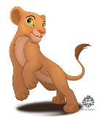nala | 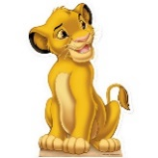simba | 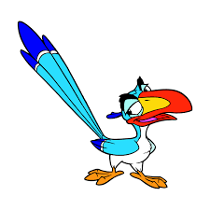zazou
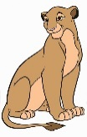sarabi | mufasa | scar

mots mêlés
prénom :

princesses
c | e | n | d | r | i | l | l | o | n
a | q | x | z | s | t | i | a | n | a
m | é | r | i | d | a | x | e | d | c
r | f | v | t | g | u | e | l | s | a
a | h | b | y | n | r | u | j | i | k
r | r | a | i | p | o | n | c | e | o
i | l | p | m | a | r | q | w | z | s
e | e | x | d | b | e | L | l | E | e
l | c | j | a | s | m | i | n | e | r

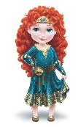mérida | 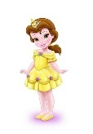belle | 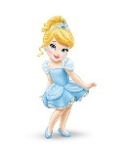cendrillon
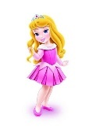aurore | 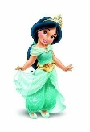jasmine | 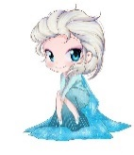elsa
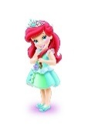ariel | raiponce | 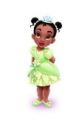tiana

mots mêlés
prénom :

dragon ball
s | a | n | g | o | h | a | n | a | q
a | w | z | s | x | e | s | r | c | f
n | v | t | g | b | y | h | h | 1 | n
g | u | b | u | l | m | a | j | 8 | i
o | k | o | s | a | n | g | o | k | u
t | r | u | n | k | l | m | p | m | a
e | q | s | h | e | n | r | o | n | r
n | f | v | v | e | g | e | t | a | t
d | r | a | g | o | n | b | a | l | l

sangoku | trunk | vegeta
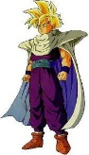sangohan | C18 | 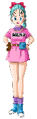bulma
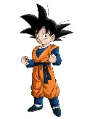sangoten | dragonball | 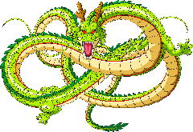SHENRON

mots mêlés
prénom :

animaux de la ferme
a | p | d | w | n | r | i | â | n | e
e | o | i | e | a | t | o | f | c | m
r | q | f | c | o | q | p | g | h | w
t | p | g | x | z | y | q | h | è | x
m | o | u | t | o | n | s | j | v | c
y | u | h | c | e | u | d | k | r | v
u | l | j | v | v | a | c | h | e | b
i | e | l | l | a | p | i | n | l | n
o | s | m | b | c | h | e | v | a | l

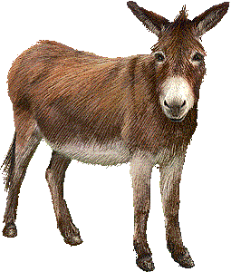âne | 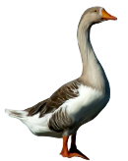oie | 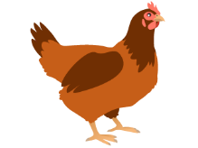poule
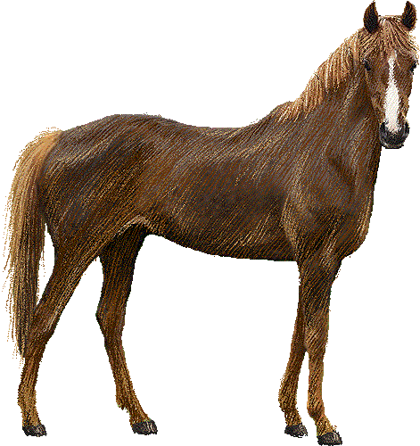cheval | 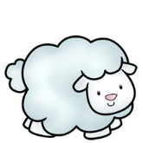mouton | 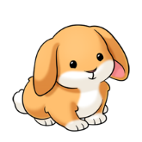lapin
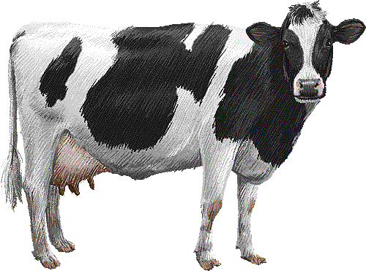vache | 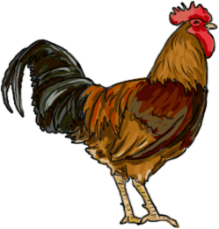coq | 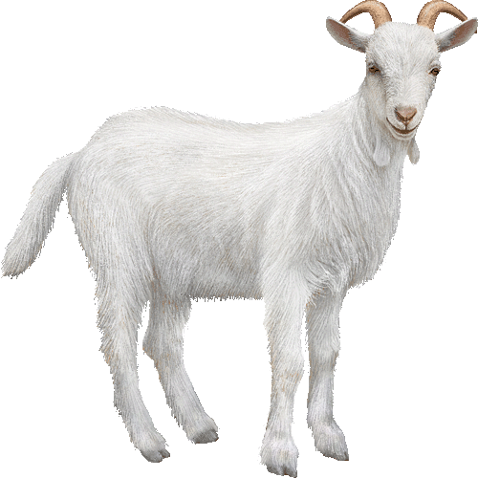chèvre

mots mêlés
prénom :

animaux de la forêt
c | h | o | u | e | t | t | e | o | b
a | z | e | l | r | t | y | u | i | l
p | q | s | a | d | c | e | r | f | a
f | g | h | p | i | j | l | k | l | i
h | é | r | i | s | s | o | n | m | r
i | w | x | n | c | v | u | b | n | e
b | a | z | e | r | t | p | y | u | a
o | i | o | p | o | u | r | s | q | u
u | w | s | a | n | g | l | i | e | r

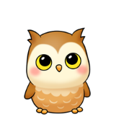hibou | 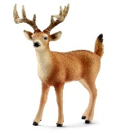cerf | 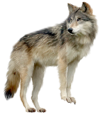loup
blaireau | 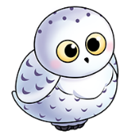chouette | ours
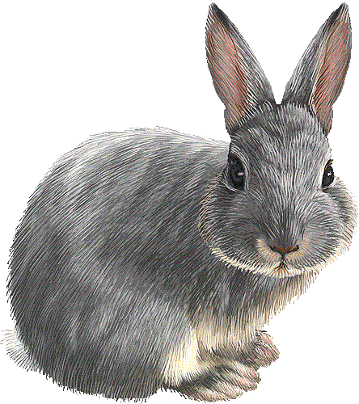lapin | hérisson | 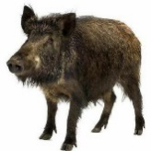sanglier

mots mêlés
prénom :

mon voisin Totoro
a | q | w | z | s | x | r | k | f | v
t | m | e | i | g | b | y | a | h | p
n | u | j | i | g | l | a | n | d | a
t | o | t | o | r | o | k | t | o | p
l | p | m | a | z | e | r | a | t | a
y | c | h | a | t | b | u | s | u | i
o | p | q | s | a | t | s | u | k | i
n | o | i | r | a | u | d | e | s | d
f | g | m | a | m | a | n | h | j | k

totoro | 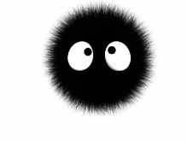noiraude | gland
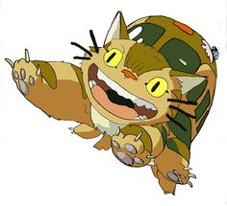chatbus | 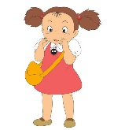mei | 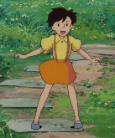satsuki
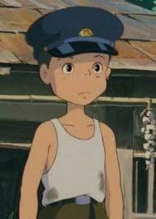kanta | maman | papa

mots mêlés
prénom :

thème

mots mêlés
prénom :

animaux de la savane
a | l | é | o | p | a | r | d | a | z | e | h
f | r | s | t | t | y | u | i | o | p | $ | i
r | h | i | n | o | c | é | r | o | s | q | p
i | s | n | d | u | f | g | h | j | k | c | p
q | l | g | m | c | l | h | ù | * | w | r | o
u | x | e | c | a | é | y | v | b | n | o | p
e | , | ; | : | n | z | è | b | r | e | c | o
é | l | é | p | h | a | n | t | a | z | o | t
e | i | r | t | y | r | e | i | u | i | d | a
o | o | p | q | s | d | d | g | f | g | i | m
h | n | j | k | l | m | ù | r | w | x | l | e
g | i | r | a | f | e | c | e | v | b | e | n

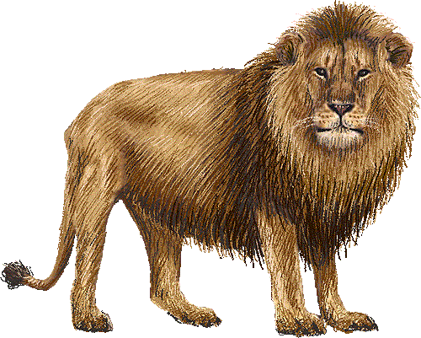lion | éléphant | 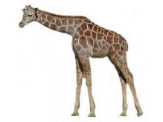girafe | 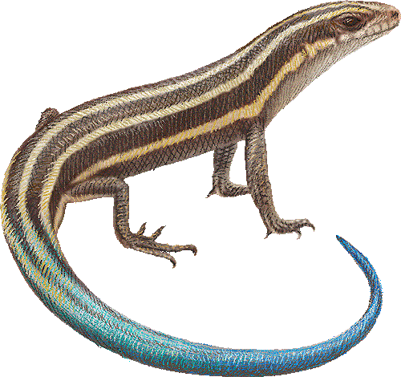lézard
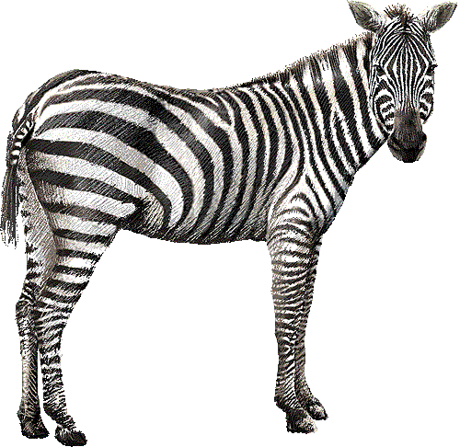zèbre | 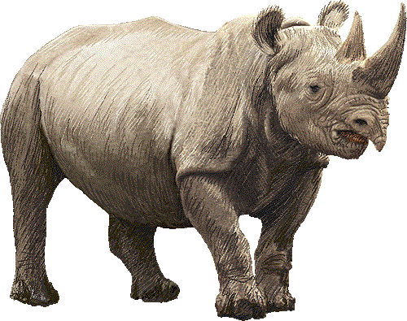rhinocéros | 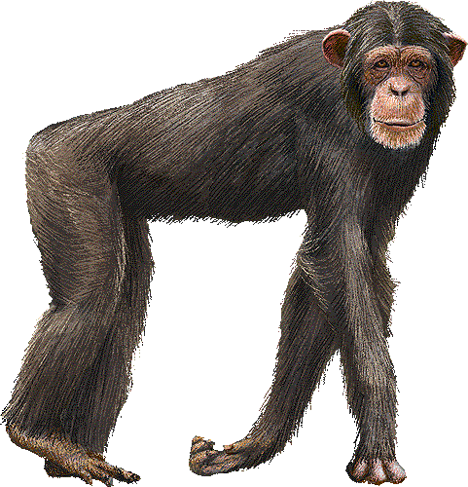singe | toucan
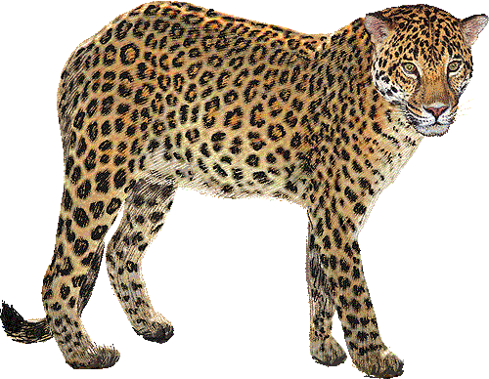léopard | 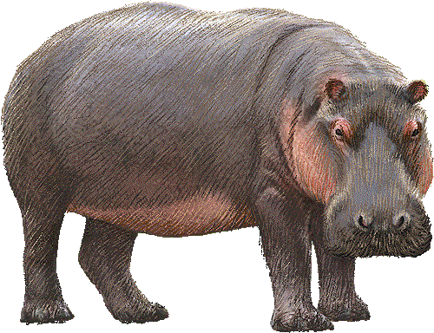hippopotame | 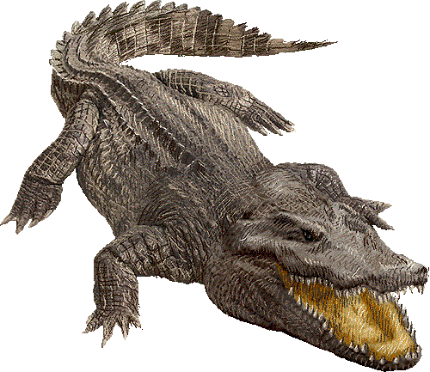crocodile | 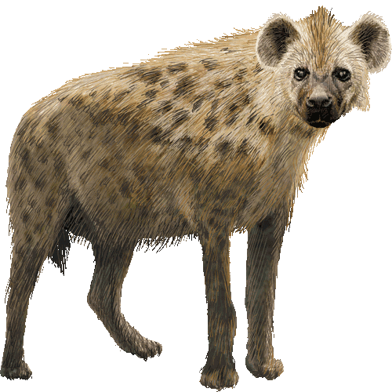hyène

mots mêlés
prénom :

thème

mots mêlés
prénom :

pokémon

ASPICOT | 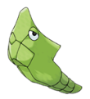CHRYSACIER | HERBIZARRE | 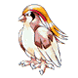ROUCARNAGE
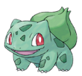BULBIZARRE | COCONFORT | 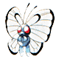PAPILUSION | 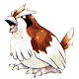ROUCOOL
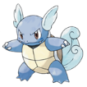CARABAFFE | 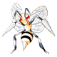DARDAGNAN | 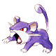RATTATA | 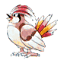ROUCOUPS
CARAPUCE | 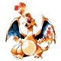DRACOFEU | 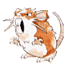RATTATAC | 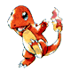SALAMèCHE
CHENIPAN | 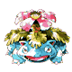FLORIZARRE | 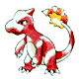REPTINCEL | TORTANK

